Handleiding verificatiestappen Mijn Noorderboog.

Omdat Mijn Noorderboog cliëntgegevens toont, is het noodzakelijk dat deze gegevens goed beschermd worden.

Het doorlopen van de verificatie wordt vaak ervaren als een lastig proces. Met die gedachte is deze handleiding opgezet.

De Mijn Noorderboog email ontvangen, wat nu?
Nadat u de link (https://noorderboog-carepilotfamily.fierit.nl) in de mail heeft aangeklikt, wordt om het emailadres gevraagd. Dit is het emailadres dat door u is doorgegeven via de toestemmingsverklaring.

Aansluitend volgt de vraag 'Laten we uw account veilig houden'.
Dit kan op 2 manieren:
- Met de (Microsoft) Authenticator.
- Via een andere methode instellen (SMS code of telefoon).

De stap “ik wil een andere methode instellen (SMS code of telefoon) is de voorkeurskeuze.

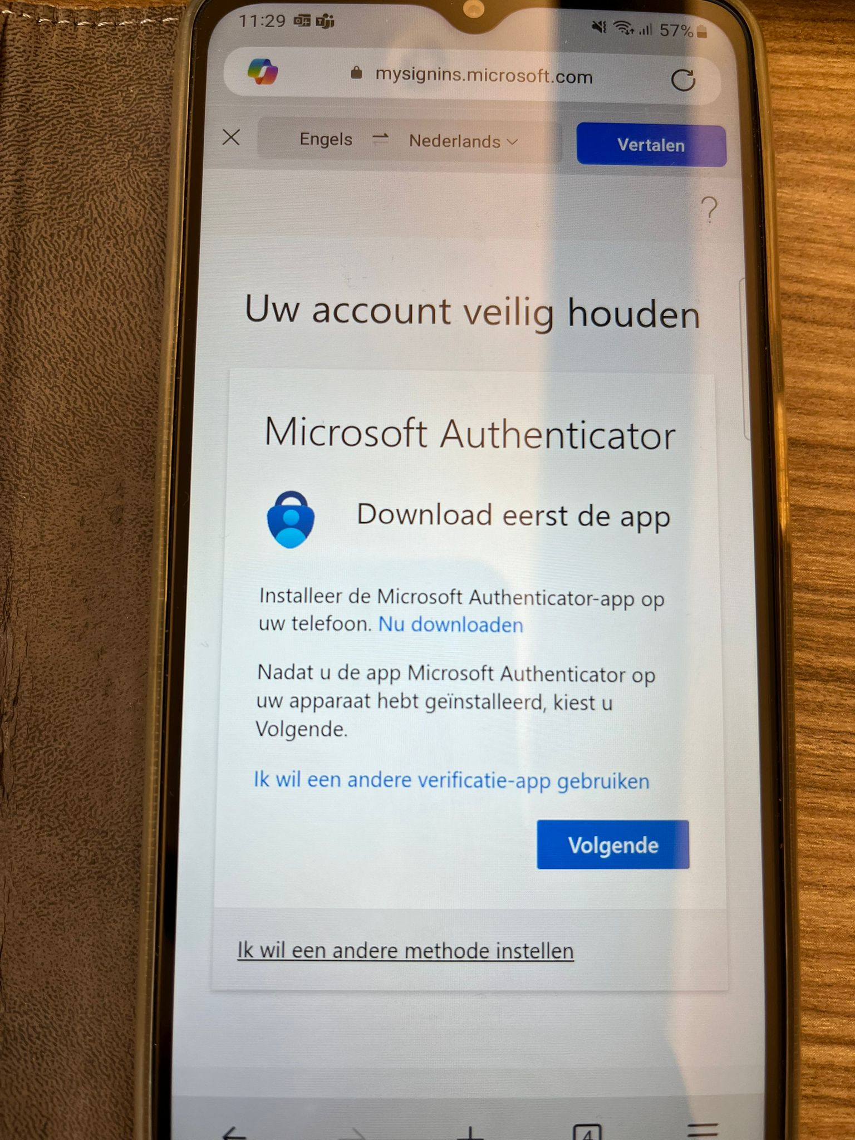

Stap Ik wil een andere methode instellen (sms-code of bellen).
Nadat u heeft gekozen is om een andere methode in te stellen krijgt u de keuze tussen een code via een SMS of een telefoontje (de cijfers worden dan opgenoemd).

Deze stap is aanbevolen omdat bij deze stap geen extra app geïnstalleerd hoeft te worden. De verificatie gaat via een SMS/Telefoon, wat voor de meeste gebruikers een bekende manier van verificatie is.

Pincode kiezen
Tijdens de eerste keer inloggen in Mijn Noorderboog kiest u voor een pincode van vijf cijfers. Vervolgens moet deze pincode nogmaals ingevoerd worden ter bevestiging.

De stap met (Microsoft) Authenticator:
Wanneer de Microsoft Authenticator niet is geïnstalleerd op uw telefoon krijgt u een vraag om deze te installeren. Doorloop de stappen om deze te installeren.
Is de app wel aanwezig op de telefoon, dan wordt dit scherm niet getoond.

Nadat de Microsoft Authenticator is geïnstalleerd, wordt een controlegetal op het scherm getoond, die ingevoerd moet worden in de Authenticator app.
Volg de vervolgstappen die in de app worden aangegeven.

Deze stap wordt niet aanbevolen omdat deze extra stappen bevat. Er wordt name gevraagd om een extra app te downloaden op uw telefoon.
Deze Authenticator wordt gekoppeld aan uw account. Wanneer u bijvoorbeeld van telefoon wisselt kan het zijn dat er problemen ontstaan bij de authenticatie.

Komt u er niet uit? Zoek dan contact met de digicoach van de afdeling.

